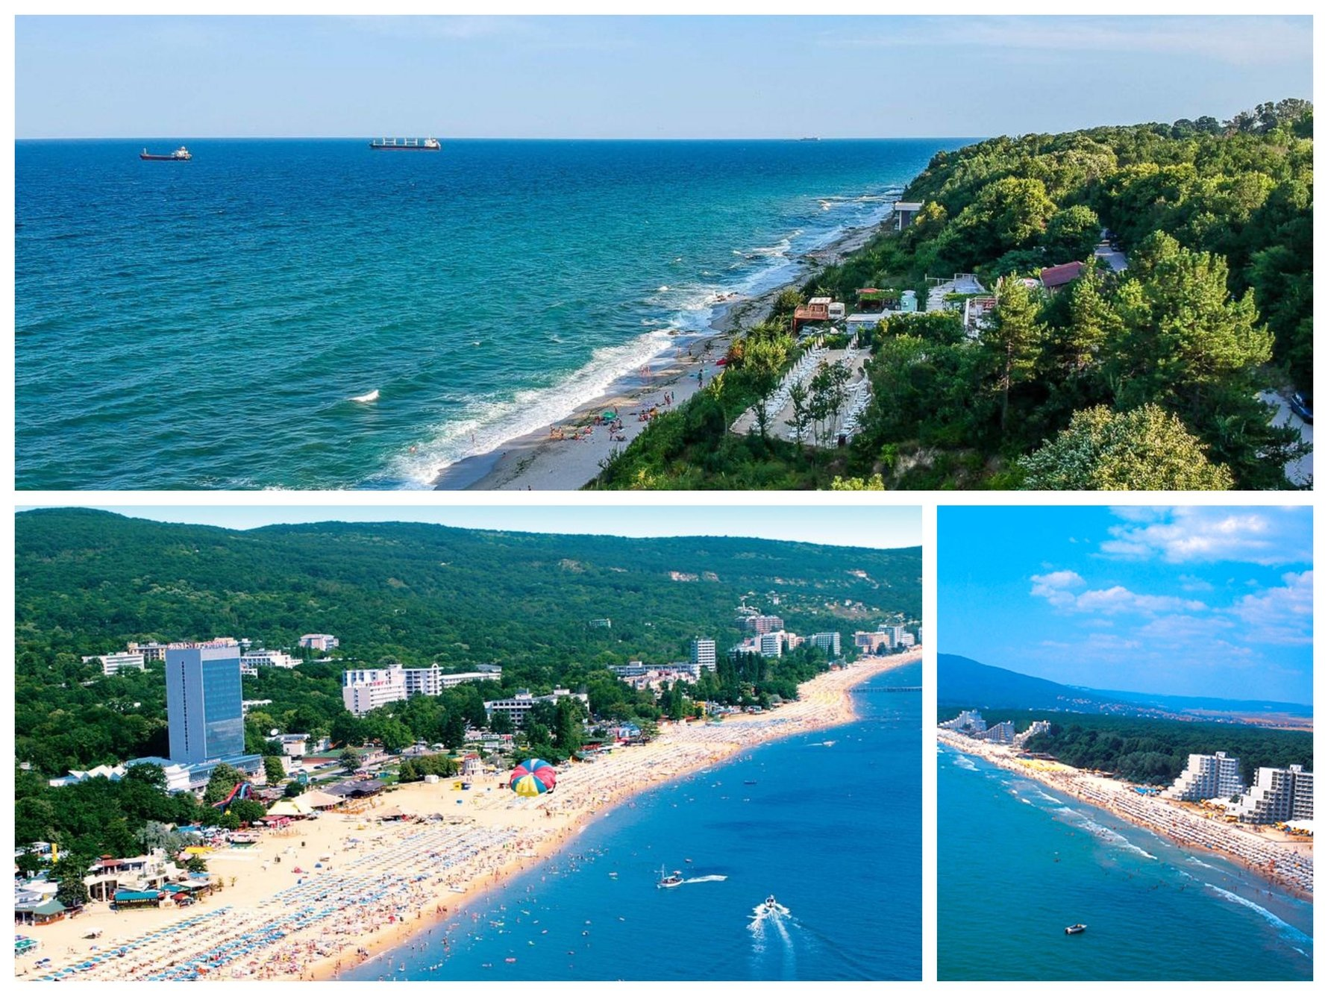 EXCURSIE PE MALUL MARII NEGRE LA VARNA – 1 ZI

|  |  |  |
| --- | --- | --- |
| PERIOADA | NR. NOPTI | TARIF |
| 26.05.2024, 23.06.2024 | **1 zi** | **35 EURO /persoana**  **Bonus! Tur panoramic oraș VARNA** |

*<<* **Va invitam pe malul Marii Negre in Bulgaria, acolo unde coloniştii greci au fondat polisul Odessos, Varna de mai tarziu. Este un oras cu o istorie milenara, foarte pitoresc si ofertant din punct de vedere turistic.** *>>*

**TARIFUL INCLUDE:**

* Transport dus-întors Comana - Varna - Retur cu autocar clasificat pentru cursa internațională
* Tur pietonal oraș Varna cu ghid autorizat
* Însoțitor de grup

**TARIFUL NU INCLUDE:**

* taxele de intrare la obiective turistice

**Muzeul Arheologic din Varna-10 leva**

**Termele romane-5 leva**

**Manastire Aladja-5 leva**

* mese neincluse in program

**PROGRAM**

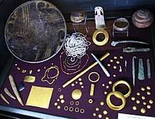Plecare 7.00 dimineata

Pornim pe traseul București – Giurgiu – Ruse – Varna –Retur pentru a ne bucură de o zi la mare.

Varna este cel mai mare oraș din nordul Bulgaria și de pe coasta bulgară a Mării Negre.

In oraș s-a găsit un tezaur, considerat a fi cel mai vechi tezaur din lume, descoperire arheologică ce a dat numele său așa-numitei [Culturi Varna](https://ro.wikipedia.org/w/index.php?title=Cultura_Varna&action=edit&redlink=1).

O dată la doi ani se organizează Concursul International de Balet Varna, la Teatrul de Vară în timpul sezonului estival.

Cea mai mare catedrală din Varna, și a treia ca mărime din Bulgaria, este, după spusele gazdelor, principalul reper al orașului. Inaugurată pe 30 august 1886, **Catedrala din Varna** a fost girată la acea vreme de domnitorul Alexandr I Battenberg, costurile ei estimative ridicându-se la 3-400.000 de franci, adunați din donații și, ceva mai târziu, dintr-o loterie națională. Șase ani a durat ridicarea catedralei, care a primit numele în semn de omagiu pentru împărăteasa Maria Alexandrovna a Rusiei. Catedrala din Varna are 3 altare.

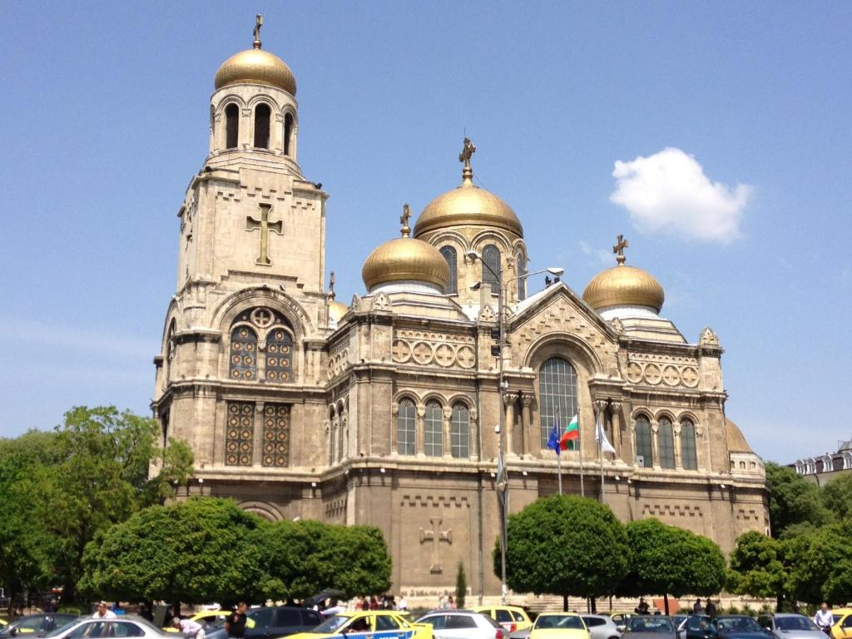 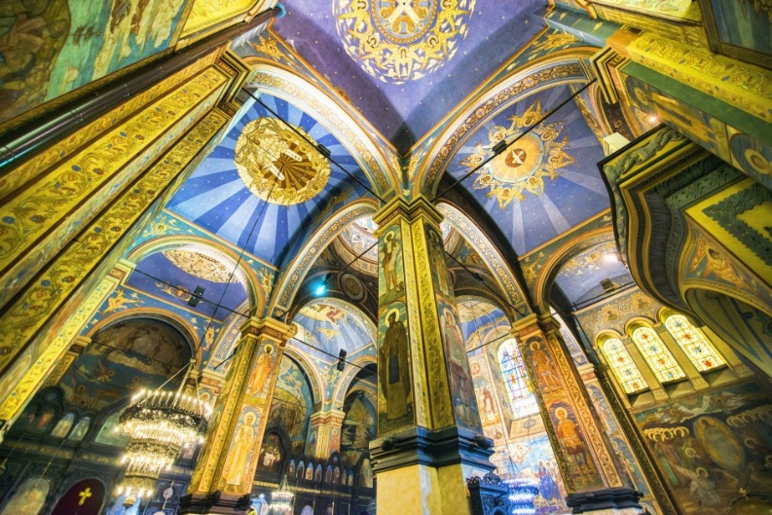

Dacă iubești istoria, e musai să faci un stop la **Muzeul de Arheologie din Varna**. Iar principalul argument pe care-l oferă această instituție aflată în superba clădire a unei foste școli este că în interior se află cea mai veche colecție de aur din lume, practic o comoară ce datează din perioada 4000 î.Hr.

Sunt circa 3000 de artefacte din aur pur, de 23,5 carate, a căror greutate totală este de 6,5 kilograme, printre acestea aflându-se brățări, coliere, vase și diverse ornamente. Un alt punct de interes major este o clonă a „mormântului numărul 43” – descoperit în zonă, în care se află osemintele unui bărbat, presupus rege, din moment ce fusese îngropat cu peste 100 de obiecte din aur.

**PRET INTRARE ADULT 10 LEVA**

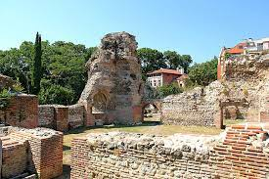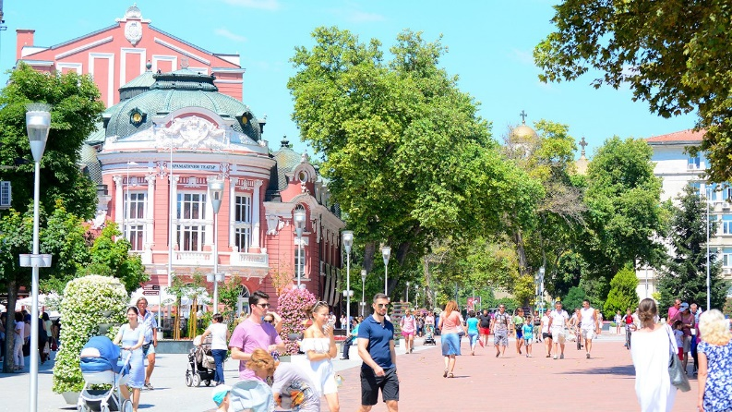 Ca să ne menținem în zona arheologică, traseul plimbării prin Varna nu trebuie să excludă un obiectiv care mie mi-a plăcut în mod special, fiindcă l-am considerat un mic colț de rai… antic în mijlocul orașului: **Termele Romane.** Anticul oraș Odesos, colonie pontică fondată în jurul anului 570 î.Hr. de către exploratorii din orașul-stat Milet, a avut parte de o istorie despre care numai liniștită nu s-a putea spune că a fost. Evident, Odesos a făcut parte din Imperiul Roman de Răsărit, iar unul dintre lucrurile pe care romanii se dădeau în vânt să le construiască erau băile. Așa că, în timpul domniei împăratului Antonius Plius, în Odesos au apărut mai întâi apeductele și, ceva mai târziu, cele mai mari terme din regiune.

**PRET INTRARE 5 LEVA/ADULT**

Varna e un oraș în care-ți face plăcere să te plimbi. E verde, destul de curat (în special în unele zone), are piste de biciclete impecabil amenajate (deși, jur, nu am văzut niciun biciclist pe ele în timpul plimbării care a durat vreo două ore). **Centrul Vechi** e „împărțit” cumva în mai multe cartiere în care s-au dezvoltat comunități locale pe criterii etnice: turci, evrei, găgăuzi, armeni, etc. Plimbarea prin Orașul Vechi poate lua sfârșit printr-un binemeritat prânz (sau o cină) pe plajă, la [**restaurantul Mr. Baba**](https://www.mrbaba.net/en)**,** ce funcționează **în interiorul unei corăbii de pirați și care servește preparate delicioase la preturi rezonabile.**

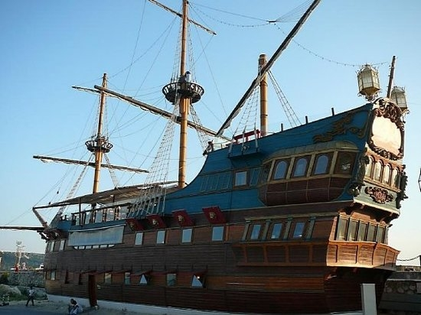

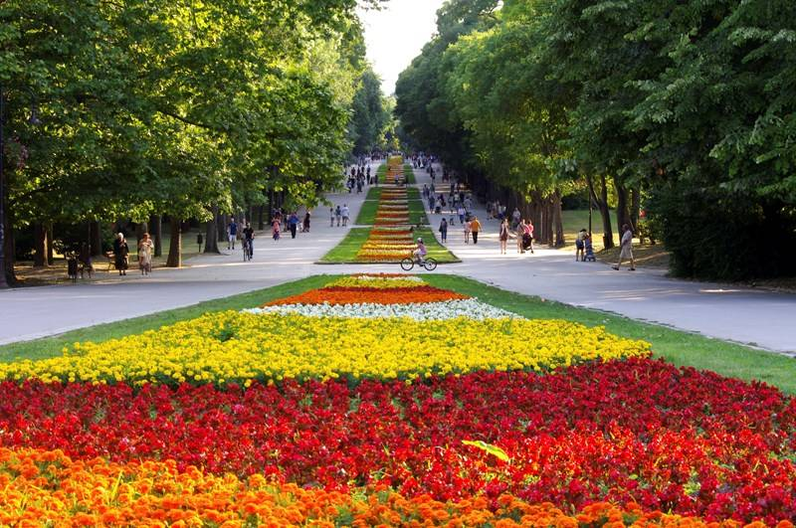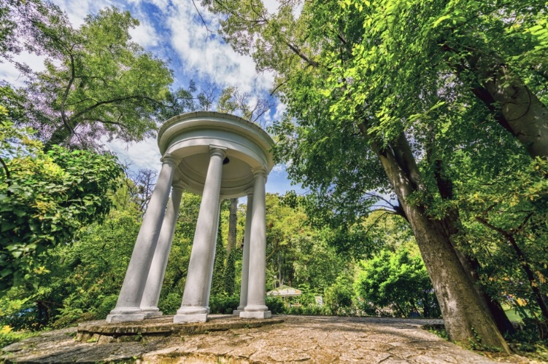 **Grădina Mării** e un alt loc „obligatoriu” pentru o vizită în Varna, fiindcă acest parc amenajat la sfârșitul secolului 19 nu include doar alei curate, flori și arbori spectaculoși, ci și multe alte lucruri: un Planetariu, un Acvariu, un Delfinariu, un Terariu, un teatru de vară, un Pantheon (construit în stil socialist, dar… și asta face parte din istorie, nu-i așa?), Aleea Astronauților (inaugurată de însuși marele Iuri Gagarin, în anul 1961), Muzeul Naval (cu exponate interesante, vedeta fiind celebrul torpedo bulgăresc Drazki), reprezentarea fizică a Mării Negre, terenuri de tenis, de sport, locuri de joacă pentru copii și enumerarea ar putea continua pentru a se sfârși cu faleza care te poartă de-a lun gul mării.

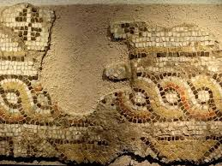Nu trebuie neapărat să fii un adept al turismului ecumenic ca să ajungi la această spectaculoasă mânăstire săpată în stâncă. **Mânăstirea Aladzha**, fondată în secolul 13 și abandonată trei secole mai târziu, este construită în interiorul unei stânci de calcar înalte de 40 de metri, aflată la 15 km nord de Varna.

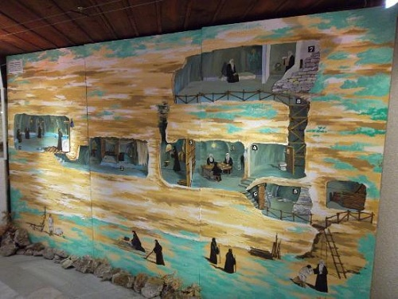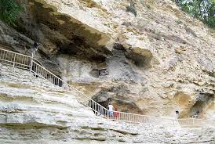Practic, călugării și-au săpat în interiorul stâncii, pe două niveluri, încăperile în care se rugau, dormeau, își pregăteau masa și, în general, își duceau traiul de toate zilele. Mici porțiuni din frescele pictate de aceștia au fost păstrate într-un mic muzeu aflat la intrare, care reconstituie istoria acestui așezământ. **„*Aladzha*”** este un cuvânt provenit din limba persană, care se traduce prin „colorat, pestriț”.

**PRET INTRARE 5 LEVA/ADULT**

**IMPORTANT!!!!!**

Acte necesare: Carte de identintate sau pasaport valabil minim 6 luni de la data intoarcerii in tara.

**Nota:**

**Programul pe zile si ordinea vizitelor se pot modifica, respectand in totalitate vizitele mentionate în program.Categoria hotelurilor si a mijloacelor de transport este in conformitate cu normele locale.**

**Tarifele sunt valabile pentru conditiile de mai sus.**

**Modificarea perioadei, a numarului de participanti sau a altor conditii, atrage dupa sine si modificari ale ofertei.**

**